Pompoen uithollen

Benodigdheden:
- Pompoen 1 p.p.
- mesje
- Afbeeldingen
- plakband
Uitleg knutsel:
Hol eerst je pompoen uit. Print voldoende voorbeelden uit voor de kinderen. Let goed op hoe groot je pompoen is en hoe groot het patroon dus moet worden!
Plak je patroon op de pompoen met plakband, als hij niet goed wil plakken kun je hem ook in water of zonnebloem olie dompelen, hij plakt dan beter op de pompoen, maar moet eerst goed drogen.
De grijze vlakken kun je nu voorzichtig uitsnijden met een heel scherp mesje.
vleermuis |  | 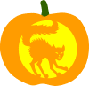  kat | 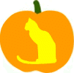  poes | 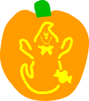

Naast onderstaande voorbeelden kunnen kinderen natuurlijk ook goed zelf hun eigen pompoen creatie maken.

